VERBAASDE STAGIAIR IN KINDERTEHUIS

Geen tijd voor een aai over de bol
SUZANNE GEYSENDORPHER
in: 0 | 25, Juni 2001
Pim wil kleuren maar dat mag niet, want de leiding heeft geen tijd om de kast met stiften open te maken. SPH-student Suzanne Geysendorpher liep stage in een leefgroep en beschrijft haar verbazing. ' Iedereen is zo ontzettend bewust aan het opvoeden, waar is de liefde gebleven?'
Ik ging met Pieter naar de politie om gevonden sleutels terug te brengen. 'Suzan, wat mogen menen nu precies in een gevangenis?', vroeg hij. Ik vertelde hem dat gevangenen vaak een eiqen kamer hebben met meestal een eigen televisie, boeken en soms een eigen toilet en douche. En dat ze 's middags een of twee uurtjes de binnenplaats op mogen, mét begeleiding. 'Dan hebben die mensen nog meer dan wij', zei Pieter. 'Wij hebben niet eens een eigen kamer en een eigen televisie en wij moeten ook met begeleiding naar buiten maar dat kan niet eens altijd.'
Er knapte iets in mij. Pieter had gelijk.
Een jongen van 11 jaar, die niet alleen naar buiten mag, maar van wel wordt verwacht dat hij alleen op zijn fiets door Den Haag naar school gaat als hij 12 is. Ik vroeg me af: wanneer wordt structuur eerder belemmering dan veilige regelmaat? Wanneer wordt veiligheid ontwikkelingsbelemmering? Wanneer is de structuur er voor de kinderen en wanneer is-ie er voor de groepsleiding om het overzicht te kunnen houden?
Pim is 7 jaar. Pim wil graag kleuren, maar de stiften en platen liggen achter slot en grendel. Pim gaat naar groepsleider Esther en vraagt haar of hij mag kleuren. Esther heeft geen tijd. Hij moet maar iets anders gaan doen, zegt ze. Pim geeft niet op en vraagt na vijf minuten weer aan Esther of hij mag kleuren. Esther raakt geïrriteerd en zegt hem hl] niet zo moet zeuren en dat er genoeg ander speelgoed is. 'Mag ik dan zelf even de kast open maken en de spullen pakken, dan geeft ik de sleutels zo weer terug', zegt Pim. Esther wordt boos en vindt dat Pim op zijn beurt moet wachten en dat hij toch wel ziet dat ze ergens mee bezig is. Pim loopt verslagen en boos weg en zegt: 'Dat gezeik ook altijd...' Waarop Esther hem beetpakt en naar hoven stuurt. Daar moet hij een half uur blijven en dan moet hij ook nog zijn excuses aanbieden omdat hij zo brutaal is geweest.
Hoe is het mogelijk dat wij de tijd en rust niet kunnen vinden om Pim een blaadje en kleurtjes te geven? Hoe is het mogelijk dat kinderen op het toilet gaan zitten, omdat dat de enige plek is, waar ze zich even kunnen terugtrekken? En dat een kind niet alleen kan douchen omdat er alleen een douche voor twee personen is en er gewoonweg geen tijd voor is. Ik baaI er van dat ik geen tijd heb om de kinderen voor te lezen voor het slapen gaan. Dat zij alle verhalen van Pinkeltje, Pietje Bell en Kruistocht in spijkerbroek moeten missen. Ik baal ervan dat er geen tijd is, maar ook niet genomen wordt, voor een sneeuwballengevecht.
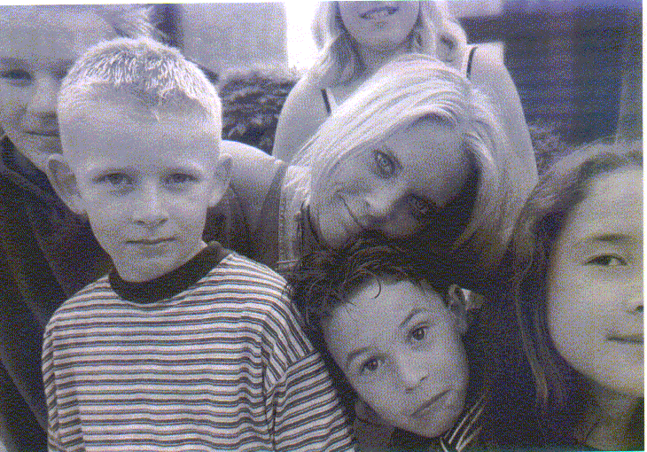
Wat mij opvalt aan jeugdhulpverlenend Nederland is dat iedereen zo verschrikkelijk bewust aan het opvoeden, aan het aanleren, aan het vermijden, aan het stimuleren, aan het grootbrengen, aan het ontwikkelen en aan het therapeutisch handelen is. Maar waar zijn nou de kleine dingen als verbondenheid, geborgenheid, opmerkzaamheid en warmte? Waar zijn de liefde en de zorgzaamheid voor kinderen die juist deze basiselementen zo hard nodig hebben? Een jongen met een lange voorgeschiedenis in kindertehuizen zegt: 'Ideale groepsleiders bestaan niet, want die hebben de tijd voor je en dat hebben ze niet, daar is geen geld voor:
Waarom handelt een groepsleider zoals hij doet? De dagindeling van een groepsleider zit vaak helemaal vol. Ze moeten overdrachten schrijven, kleding nummeren, de afwas doen, eten klaar zetten.
Ook is er angst bij groepsleiders om de controle te verliezen. In je eentje op een groep van tien kinderen met gedragsstoornissen is pedagogisch onverantwoord. Maar het gebeurt wel. Groepsleiders voelen zich niet vrij genoeg in hun handelen, zijn bang om niet aan de groepsnormen en routine te voldoen. Zonder dat ze het zelf in de gaten hebben, creëren ze een overlevingsstrategie om overwicht en overzicht te houden. 'Er moet één lijn zijn en dat is de vaste structuur en regelgeving die we hebben afgesproken', aldus een groepsleider.
We zouden eens wat meer naar onze eigen opvoeding moeten kijken. Want dat is de grootste dosis kennis en ervaring die je hebt. Het lijkt erop dat om de een of andere redenen de gewone menselijke warmte en aandacht opzij is gezet, en beroepsmatig handelen is geworden. Toch is het bieden van een sociaal-emotionele relatie en de daarbij passende zorg juist datgene wat het opvoeden en opgroeien zo mooi en leuk maakt. Zolang we niet aansluiten bij de basisbehoeften van het kind, zal hel kind nooit de mogelijkheid krijgen zich voldoende te ontwikkelen en te ontplooien.
Een grote zak geld zou best kunnen bijdragen aan een andere manier van werken in kindertehuizen Maar die grote zak zal altijd een illusie blijven voor de jeugdhulpverlening, we zullen het moeten doen met de middelen die we hebben. En we moeten bewuster naar deze middelen kijken.
Je bent zelf het belangrijkste middel in de jeugdhulpverlening. Veel groepsleiders zullen ongetwijfeld talloze ervaringen kunnen noemen uit hun eigen opvoeding met betrekking tot warmte, geborgenheid. aandacht en vertrouwen; bouwstenen voor het creëren van een persoonlijkheid.
We zullen meer moeten kijken naar het opvoedingsaspect en minder naar het hulpverleningsaspect. In een leefgroep wonen kinderen met gewone menselijke behoeften, die zich door kleine dingen als een aai over de bol, een luisterend oor of een arm om de schouder gerespecteerd voelen.
We moeten de leefomgeving van het kind structureren, maar niet het kind zelf. Kinderen ervaren veiligheid en zekerheid door structuur en regels. Maar we moeten evenwicht creëren tussen zorg en regelgeving. We moeten aandacht hebben voor wat het kind bezighoudt, niet hoe wij als groepsleiding kunnen overleven. Kinderen moeten zich gerespecteerd en serieus genomen weten. Kinderen zijn belangrijk en het is onze taak dat deze kinderen zich ook belangrijk voelen.
Suzanne Geysendorpher < sgeysendorpher@hotmail.com > is afgestudeerd aan de opleiding voor SPH van de Ichthus Hogeschool te Rotterdam.
Haar ervaringen zijn gebaseerd op haar stage bij een leefgroep van Stichting De Ark in Den Haag. Ze schreef er haar afstudeerscriptie over:
Het zijn de kleine dingen die het doen.
De scriptie is bij haar te bestellen.

http://www.humanbeing.demon.nl/humanbeingsweb/Bibliotheek/geysen_art.htm

